专题强化8 光的折射与全反射的综合应用
[学习目标] 1.能根据不同色光在折射现象和全反射现象中的传播特点分析解决问题(重点)。2.能够熟练作出光路图，会利用光的反射定律、折射定律解决有关问题(重难点)。
一、不同色光的折射和全反射问题
1.光的颜色和频率
(1)光的颜色由频率决定，不同颜色的光频率并不相同，由光速c＝λf知，不同颜色的光波长不同。
(2)白光是复色光，由红、橙、黄、绿、青、蓝、紫七种颜色的光组成。
2.不同色光的比较
可见光中，由于不同颜色光的频率并不相同，它们在发生折射和全反射时也有许多不同，如图所示，请结合光的色散图及所学知识，完成下表。
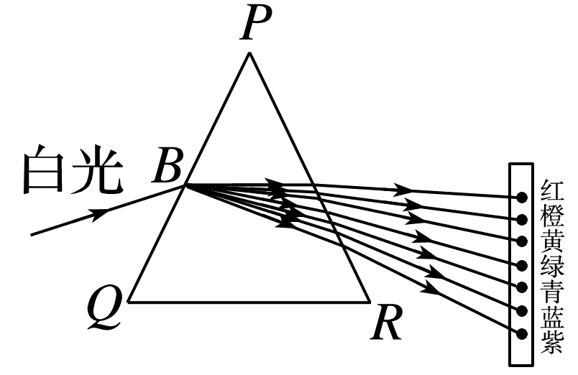
 | 红橙黄绿青蓝紫
频率 | 低→高
波长
同一介质中的折射率
同一介质中的速度(v＝$\frac{c}{n}$)
临界角(sin C＝$\frac{1}{n}$)
通过棱镜的偏折角


如图所示，某小区喷水池底部装有不同颜色的LED灯(可视为点光源)，可在水面形成不同颜色的光斑。若水池底部水平，水面平静，红光与紫光在水面形成的光斑面积哪个更大？
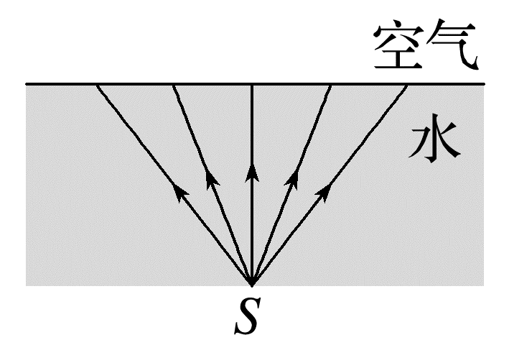

例1 (2024·无锡市高二期末)如图，半圆形玻璃砖置于光屏PQ的左下方。一束白光沿半径方向从A点射入玻璃砖，在O点发生反射和折射，折射光在光屏上呈现七色光带，a、b是光带的上下边界。若入射点由A向B缓慢移动，并保持白光沿半径方向入射到O点，则( )
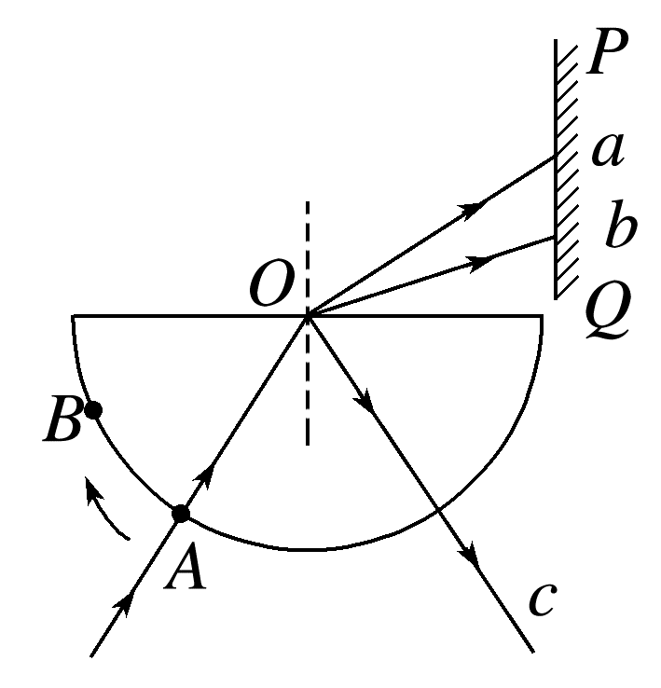
A.a光会越来越弱 B.a光最先消失
C.b光是红光 D.c光会越来越弱
例2 (多选)(2025·抚顺市六校协作体高二期中)如图所示，一束可见光穿过平行玻璃砖后，分为a、b两束，下列说法正确的是( )
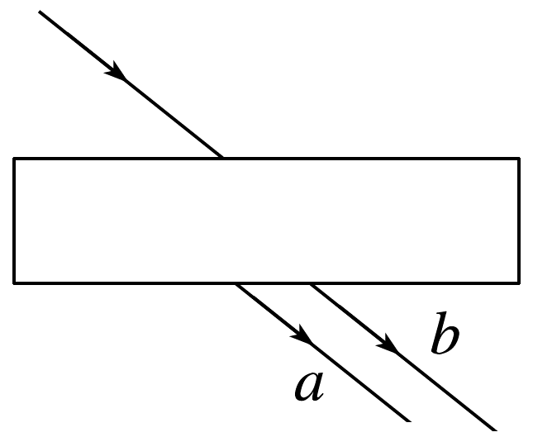
A.玻璃砖对光束a的折射率大于对光束b的折射率
B.在玻璃砖中光束b的传播速度小于光束a的传播速度
C.在真空中光束b的波长大于光束a的波长
D.从玻璃砖射向真空中时，光束b发生全反射的临界角小于光束a的
二、几何光学的综合问题
几何光学是以光线为工具，研究光的传播与成像规律。高中阶段的几何光学主要包括五条基本规律。
(1)光的直线传播规律：光在同一种均匀介质中沿直线传播。
(2)光的反射定律：反射光线与入射光线、法线在 内，反射光线、入射光线分居在法线两侧，且反射角 入射角。
(3)光的折射定律：折射光线与入射光线、法线在同一平面内，折射光线、入射光线分居处于法线两侧；入射角的正弦与折射角的正弦成正比。公式：n₁₂＝ 。
(4)光的全反射现象：光由 介质射向 介质，且入射角θ₁≥临界角C，其中sin C＝ 。
(5)光的可逆原理：在光的反射、折射和直线传播中，光路都是 的。
例3 (2024·苏州市高二期末)用折射率n＝$\sqrt{3}$的透明介质做成的四棱柱，其横截面如图所示，其中∠B＝60°，∠A＝∠D＝90°。一光线从图示位置垂直入射到棱柱AB面上，进入介质后在DE面上发生反射和折射。
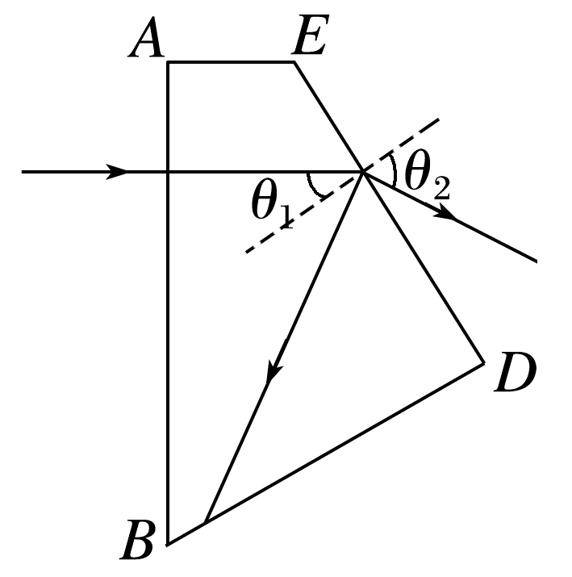
(1)求折射角θ₂；
(2)通过计算判断反射光能否从BD面射出。

例4 如图所示，在注满水的游泳池的池底有一点光源A，它到池边的水平距离为3.0 m。从点光源A射向池边的光线AB与竖直方向的夹角恰好等于全反射的临界角，水的折射率为$\frac{4}{3}$。(计算结果均可保留根号，光在真空中速度为c)
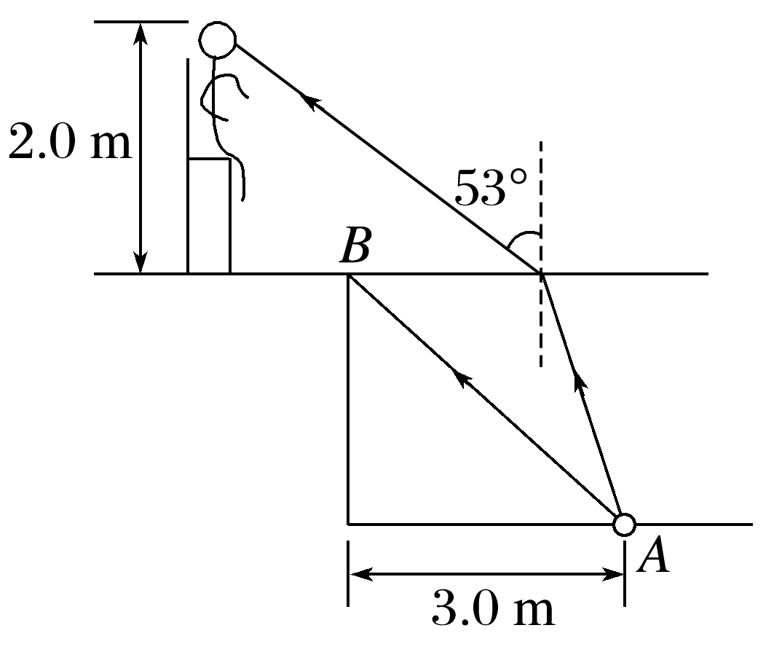
(1)求池内的水深；

(2)一救生员坐在离池边不远处的高凳上，他的眼睛到池面的高度为2.0 m。当他看到正前下方的点光源A时，他的眼睛所接收的光线与竖直方向的夹角恰好为53°。sin 53°＝0.8，cos 53°＝0.6，求光线从A传到救生员眼睛所需时间。

解决几何光学问题的基本思路
1.首先确定光是由光疏介质进入光密介质，还是由光密介质进入光疏介质。若光是由光密介质进入光疏介质，根据公式sin C＝$\frac{1}{n}$确定临界角。
2.画光路图，利用几何知识分析边、角关系并注意判断能否发生全反射。根据折射定律、全反射规律、正弦定理、三角函数等进行有关计算。
三、视深与实际深度的关系问题
1.视深是人眼垂直物体界面看透明物质内部某物体的像离界面的距离。在中学阶段，只研究沿着界面的法线方向进行观察的问题。
2.在计算时，若入射角很小，折射角也很小，则有$\frac{sin θ_{1}}{sin θ_{2}}$≈$\frac{tan θ_{1}}{tan θ_{2}}$≈$\frac{θ_{1}}{θ_{2}}$，这是在视深问题中经常用到的关系式。
1.河中有条小鱼，某时刻小鱼的实际深度为H，一人从水面正上方往水中看，他感觉到的小鱼的深度为多深(设水的折射率为n，在角度很小的情况下，sin θ≈tan θ)？

2.如果从折射率为n的液体中观察正上方距液面高为H'的物体，观察到的高度为多大？

答案精析
一、
2.大→小 小→大 大→小
大→小 小→大
思考与讨论
相同的介质中，对不同颜色的光的折射率是不同的，对红光折射率小，对紫光折射率大，由公式sin C＝$\frac{1}{n}$知红光的临界角大，紫光的临界角小，故红光在水面形成的光斑面积更大。
例1 A [光线从光密介质到光疏介质，入射角增大则反射光的强度增强，折射光减弱，故A正确，D错误；a光的折射率小于b光的折射率，因b光的折射率最大，频率也最大，发生全反射的临界角最小，故b光最先消失，且b光为紫光，故B、C错误。]
例2 AC [由题图可知，光束a的折射角小于光束b的折射角，根据折射定律n＝$\frac{sini}{sinr}$，可知玻璃砖对光束a的折射率大于对光束b的折射率，故A正确；根据v＝$\frac{c}{n}$可知，在玻璃砖中光束b的传播速度大于光束a的传播速度，故B错误；玻璃砖对光束a的折射率大于对光束b的折射率，可知光束a的频率大于对光束b的频率，根据λ＝$\frac{c}{f}$可知，在真空中光束b的波长大于光束a的波长，故C正确；根据sin C＝$\frac{1}{n}$，可知从玻璃射向真空时，光束b发生全反射的临界角大于光束a的，故D错误。]
二、
(2)同一平面 等于 (3)$\frac{sin θ_{1}}{sin θ_{2}}$
(4)光密 光疏 $\frac{1}{n}$ (5)可逆
例3 (1)60° (2)不能
解析 (1)光线从图示位置垂直入射到棱柱AB面上时，根据几何关系可知θ₁＝30°
由sin C＝$\frac{1}{n}$
解得sin C＝$\frac{\sqrt{3}}{3}$
所以θ₁<C
所以在DE面上既有反射光线，又有折射光线，根据折射定律
n＝$\frac{sin θ_{2}}{sin θ_{1}}$
解得sin θ₂＝$\frac{\sqrt{3}}{2}$
即θ₂＝60°
(2)DE面上的反射光线射入BD面后根据几何关系可知θ₃＝60°
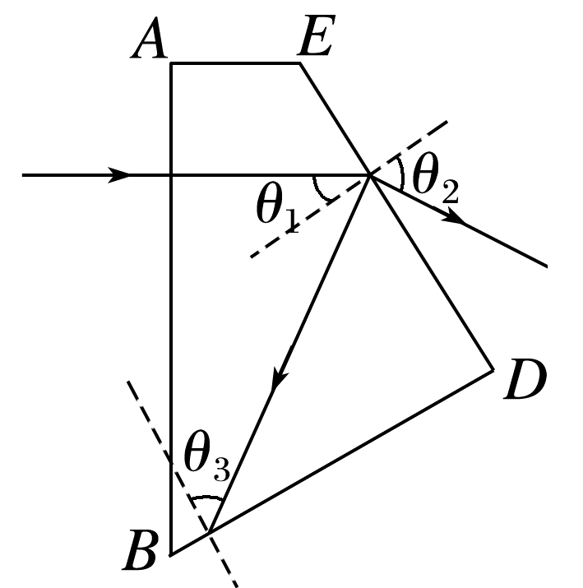
因θ₃>C
所以光线在BD面上发生全反射，不能从BD面射出。
例4 (1)$\sqrt{7}$ m (2)$\frac{10＋5\sqrt{7}}{3c}$
解析 (1)光由A射向B发生全反射，光路如图甲所示
根据全反射临界角公式有sin θ＝$\frac{1}{n}$
得sin θ＝$\frac{3}{4}$
根据题意可知OA＝3 m，由几何关系可得AB＝4 m，OB＝$\sqrt{7}$ m
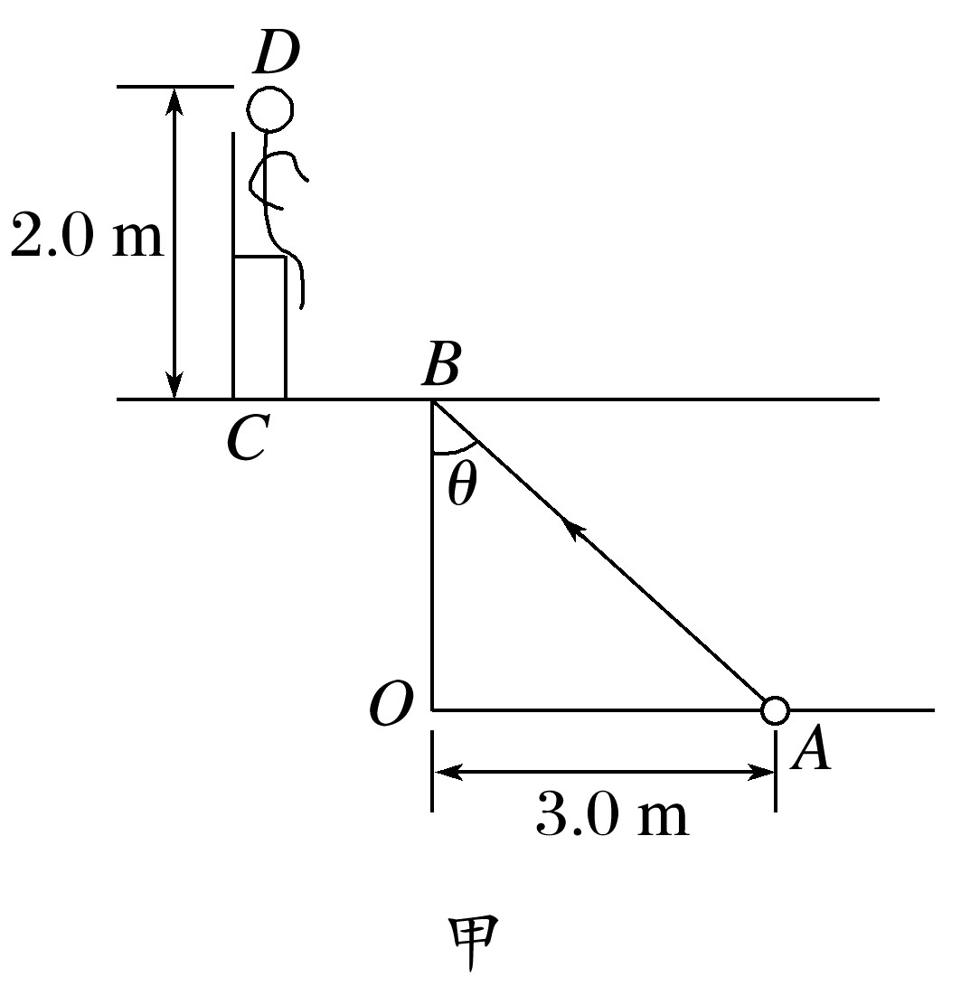
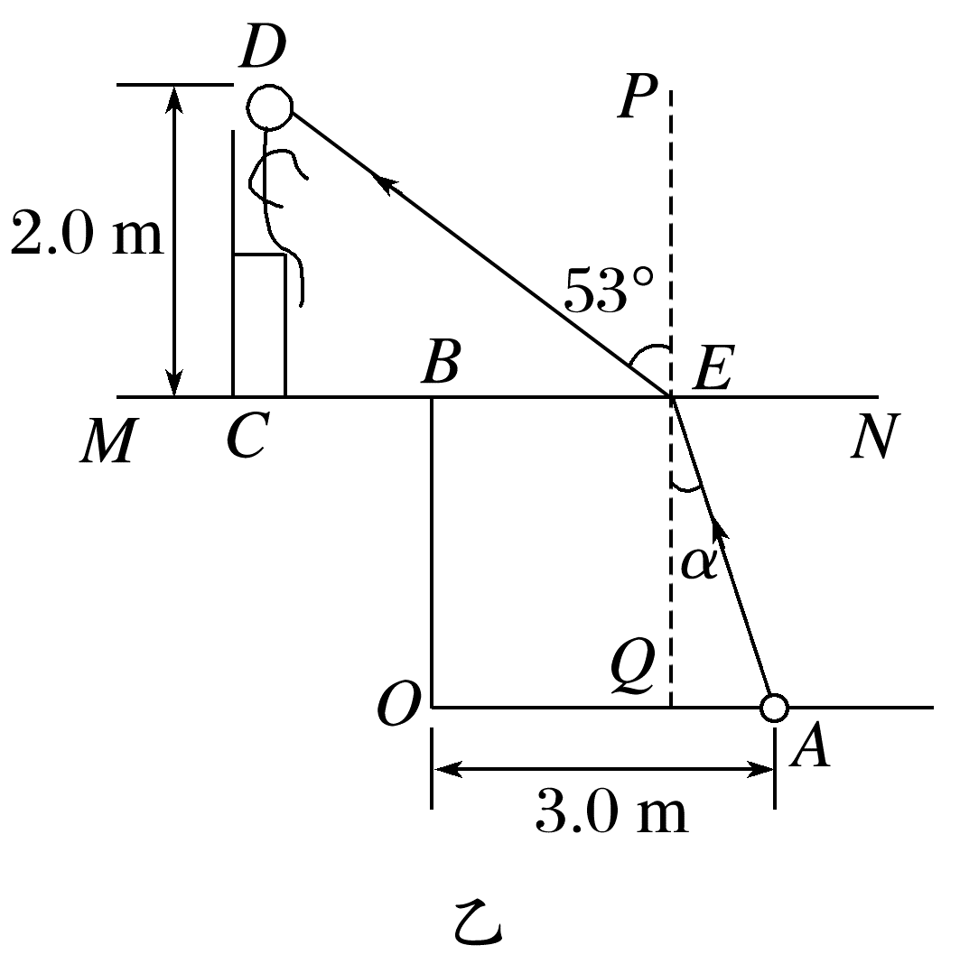
(2)光由A点射入救生员眼中光路图如图乙所示
由折射定律有n＝$\frac{sin53°}{sinα}$
可知sin α＝0.6，cos α＝0.8
根据几何关系有AEcos α＝OB
DE＝$\frac{DC}{cos53°}＝\frac{10}{3}$ m
光在水中的速度v＝$\frac{c}{n}$
t＝$\frac{DE}{c}＋\frac{AE}{v}＝\frac{10＋5\sqrt{7}}{3c}$。
三、
思考与讨论
1.如图所示，设小鱼在S处，从鱼身上反射的一条光线SO垂直水面射出，反射出的另一条光线SO₁与SO间的夹角很小，则θ₂、θ₁为一组对应的入射角和折射角，θ₁、θ₂均很小。由数学知识可知sin θ₁≈tan θ₁＝$\frac{a}{h}$
sin θ₂≈tan θ₂＝$\frac{a}{H}$
由折射定律得
n＝$\frac{sin θ_{1}}{sin θ_{2}}＝\frac{\frac{a}{h}}{\frac{a}{H}}＝\frac{H}{h}$，则h＝$\frac{H}{n}$。
2.h'＝nH'(h'为视高)。

